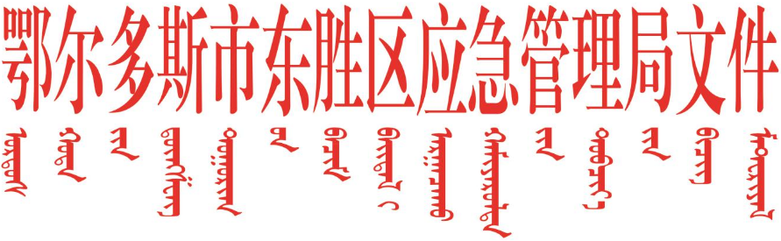

东应急发〔2022〕104号

鄂尔多斯市东胜区应急管理局转发

《鄂尔多斯市冶金有色建材机械轻工纺织

烟草企业自建房安全专项整治

工作方案的通知》的通知

区应急管理综合行政执法大队、各相关企业：

按照鄂尔多斯市应急管理局要求，现将《鄂尔多斯市应急管理局关于印发鄂尔多斯市冶金有色建材机械轻工纺织烟草行业企业自建房安全专项整治工作方案的通知》（鄂应急发〔2022〕49号）转发给你们，请高度重视，各相关企业要对照排查内容和排查重点全面摸底，并建立自查工作台账。区应急管理综合行政执法大队要按照方案对相关企业自建房全面完成排查摸底、逐户建立台账，依据自查工作台账，对冶金、有色、建材、机械、轻工、纺织、烟草行业企业自建房排查发现的安全隐患开展集中整治。同时，区应急管理综合行政执法大队指派专人对接区应急管理局安全生产基础室，按时报送专项整治开展情况。

联系人：焦玲龙，联系电话：0477-8572101。

附件：鄂尔多斯市冶金有色建材机械轻工纺织烟草行业企业

自建房安全专项整治工作方案

鄂尔多斯市东胜区应急管理局

2022年6月29日

鄂尔多斯市东胜区应急管理局 2022年6月29日印发